Web Programlama Proje Ödevi

B221200390-Abdulkadir Demir

Merhaba! Nalburun'a hoş geldiniz, işte size hırdavat, el aletleri, boya ve iş güvenliği malzemeleri konusunda benzersiz bir alışveriş deneyimi sunan etkileyici bir e-ticaret platformu.

**Neden Nalburun?**

**Geniş Ürün Yelpazesi:** Nalburun, hırdavat dünyasının kapılarını size açıyor. El aletleri, boya, iş güvenliği malzemeleri ve çok daha fazlası geniş ürün yelpazemizde sizi bekliyor. İster profesyonel bir usta olun, ister kendi projelerinizde ustalaşmaya çalışan bir amatör, ihtiyacınız olan her şeyi burada bulabilirsiniz.

**Kullanıcı Dostu Arayüz:** Nalburun, alışverişinizi kolaylaştırmak için tasarlanmış kullanıcı dostu bir arayüz sunar. Hızlı ve pratik bir şekilde aradığınız ürünleri bulabilir, sepetinize ekleyebilir ve güvenli bir şekilde ödeme yapabilirsiniz.

**Kaliteli Markalar:** Nalburun, seçkin markaların ürünlerini bir araya getirir. Size sadece kaliteli ve güvenilir ürünleri sunarak, projelerinizde güvenle kullanmanızı sağlar.

**Güvenli Alışveriş:** Müşteri memnuniyetini ön planda tutan Nalburun, güvenli alışverişinizi sağlamak için en son teknoloji güvenlik önlemlerini kullanır. Kişisel bilgileriniz Nalburun güvencesi altındadır.

**Kişiselleştirilmiş Hizmet:** Nalburun, müşteri memnuniyetini en üst düzeye çıkarmak için kişiselleştirilmiş hizmet sunar. Siparişlerinizle ilgili herhangi bir sorunuz olduğunda, uzman ekibimiz size yardımcı olmaktan mutluluk duyacaktır.

**Projemin Temel Özellikleri:**

Geniş Ürün Kategorileri: Hırdavat, el aletleri, boya ve iş güvenliği malzemeleri gibi çeşitli kategorilerde geniş bir ürün yelpazesi sunuyoruz.

Sipariş Takibi: Müşterilerimiz, siparişlerini kolayca takip edebilir ve güncel durumlarına erişebilirler.

**Güvenli Ödeme Seçenekleri:** Güvenli ödeme yöntemleri ile müşterilerimiz ödemelerini kolaylıkla gerçekleştirebilirler.

**Ürün İncelemeleri ve Değerlendirmeleri:** Diğer müşterilerin deneyimlerini paylaşarak, ürünlerimiz hakkında daha fazla bilgi edinebilir ve doğru seçimler yapabilirsiniz.

**Kampanya ve İndirimler:** Sürekli olarak güncellenen kampanya ve indirimlerimizle müşterilerimize avantajlı alışveriş fırsatları sunuyoruz.

Nalburun, inşaat ve hırdavat dünyasına tutkulu bir yaklaşım getirerek, her müşterinin projelerini güvenle gerçekleştirmelerine yardımcı olmayı hedefler. Siz de Nalburun ailesine katılın, kaliteli ürünler ve müşteri memnuniyeti ile dolu bir alışveriş deneyimi yaşayın

* Ana Sayfa

metin, ekran görüntüsü, yazılım, multimedya içeren bir resim

Açıklama otomatik olarak oluşturuldu

Popüler Ürünler

metin, alkolsüz içki, ekran görüntüsü, plastik içeren bir resim

Açıklama otomatik olarak oluşturuldu

Hakkımızda sayfası

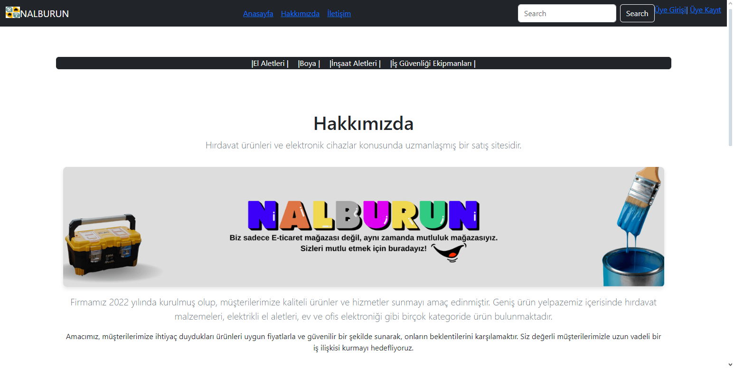

* Projede kullanılan linkler

metin, ekran görüntüsü, yazı tipi, doküman, belge içeren bir resim

Açıklama otomatik olarak oluşturuldu

* İletişim Sayfası

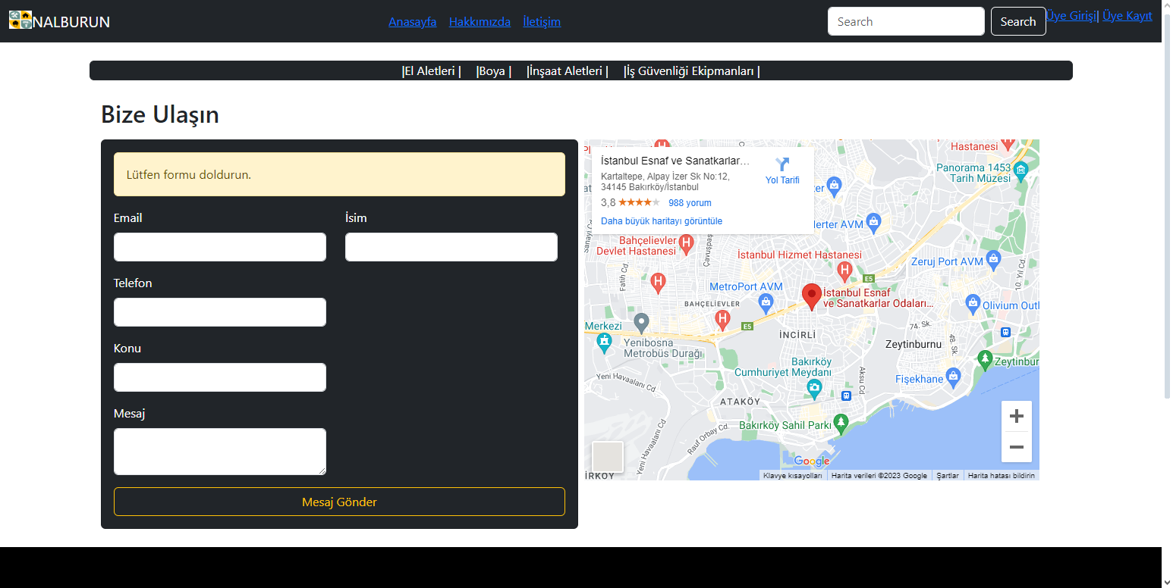

* Üye Kayıt Sayfası

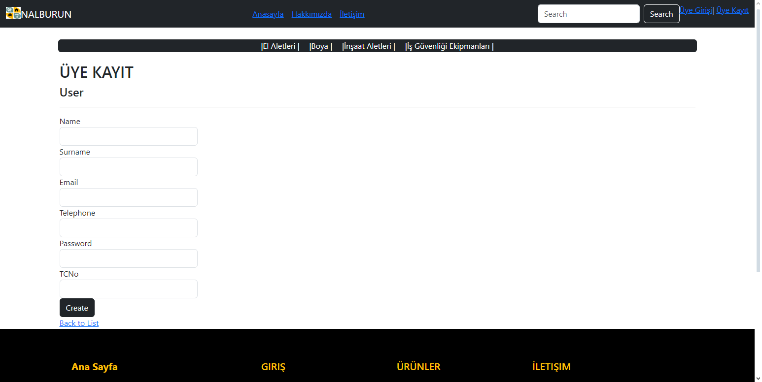

* Üye Giriş Sayfası

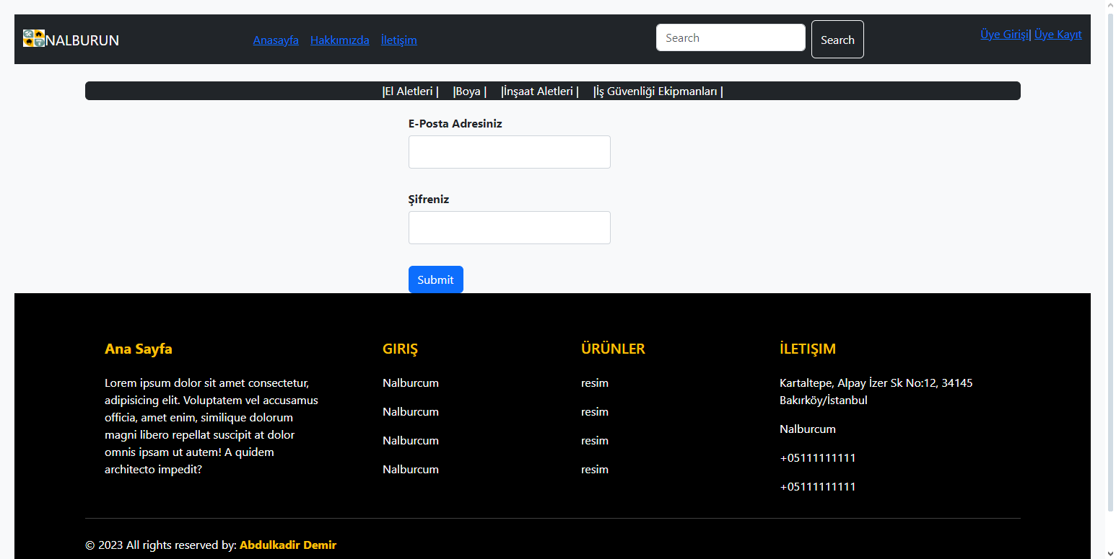

* Kategori sayfaları

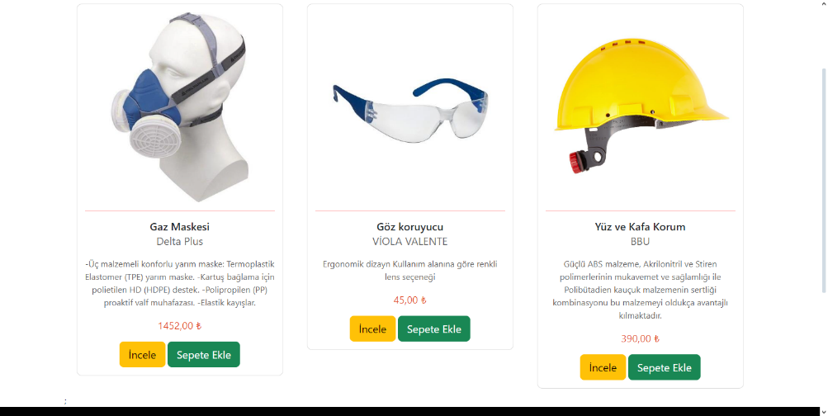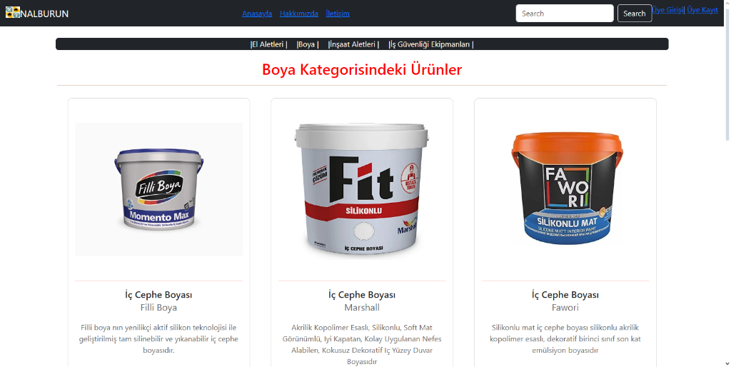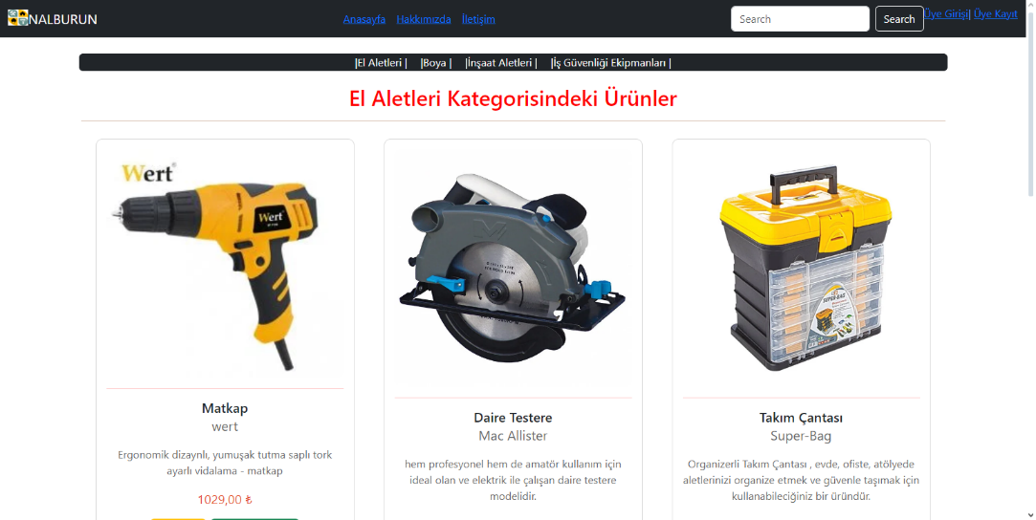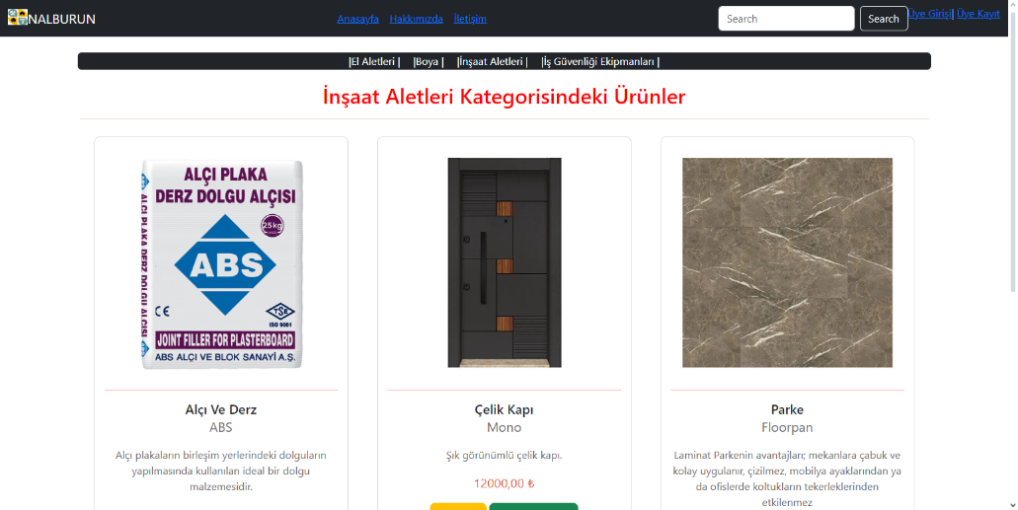

* Müşteri giriş yaptığında Ana sayfa

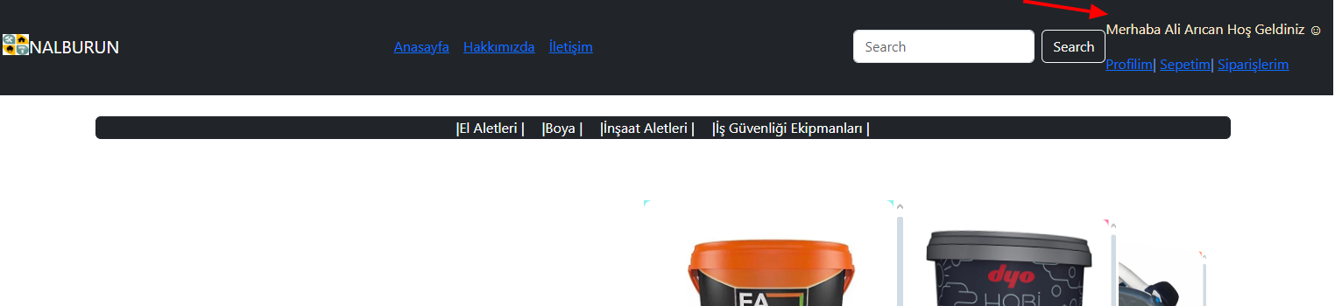

* Üye Giriş Yaptıkdan sonra ana sayfa (sepet ekle butonu aktif hale geliyor)

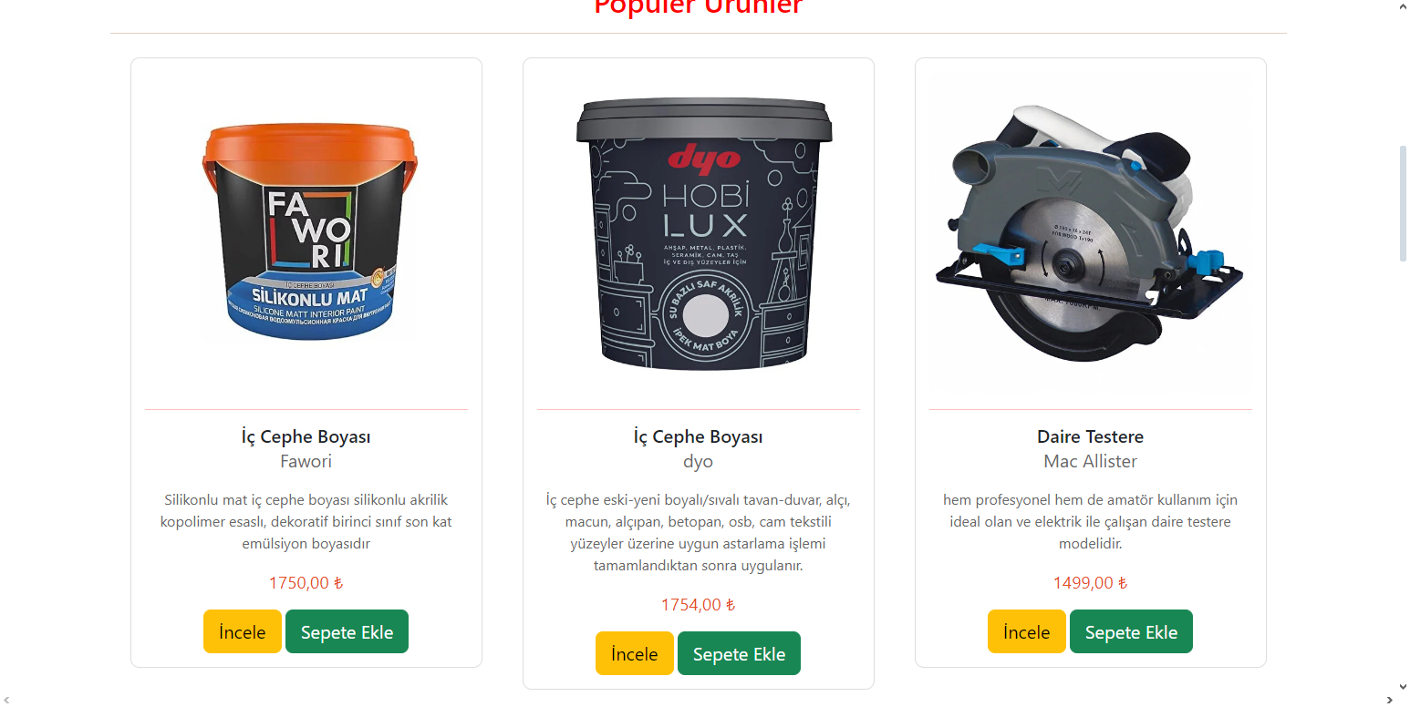

* Admin Giriş Sayfası

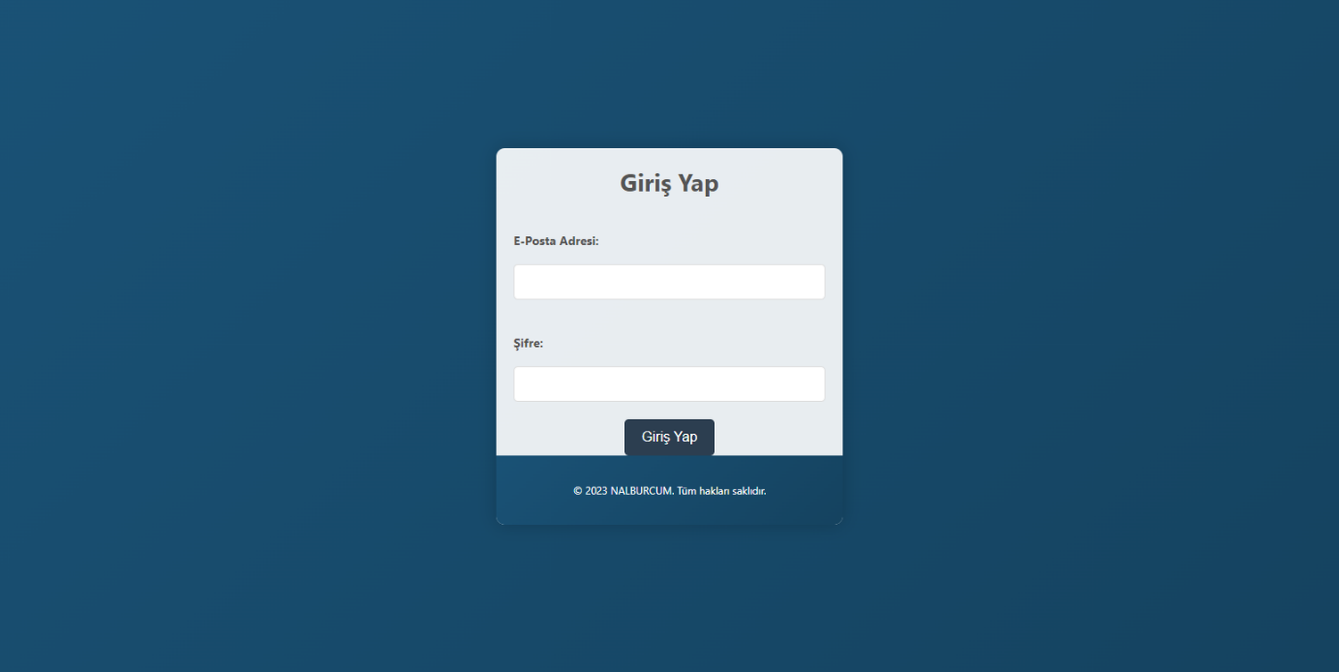

* Admin Paneli

